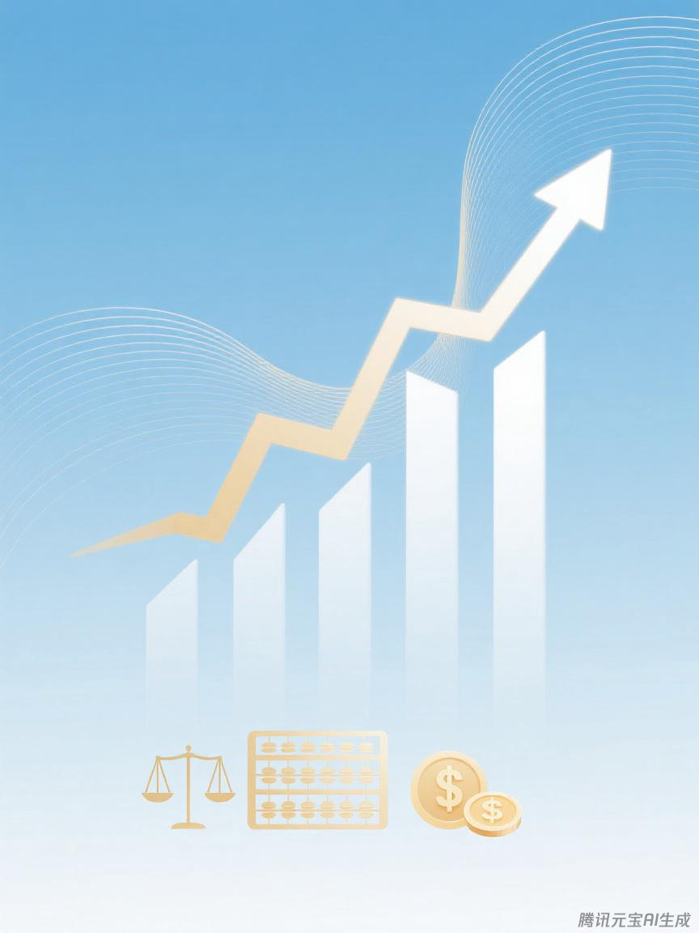

晋州市气象局
预算代码：416

二〇二五年九月
2024年度
部门决算公开文本

